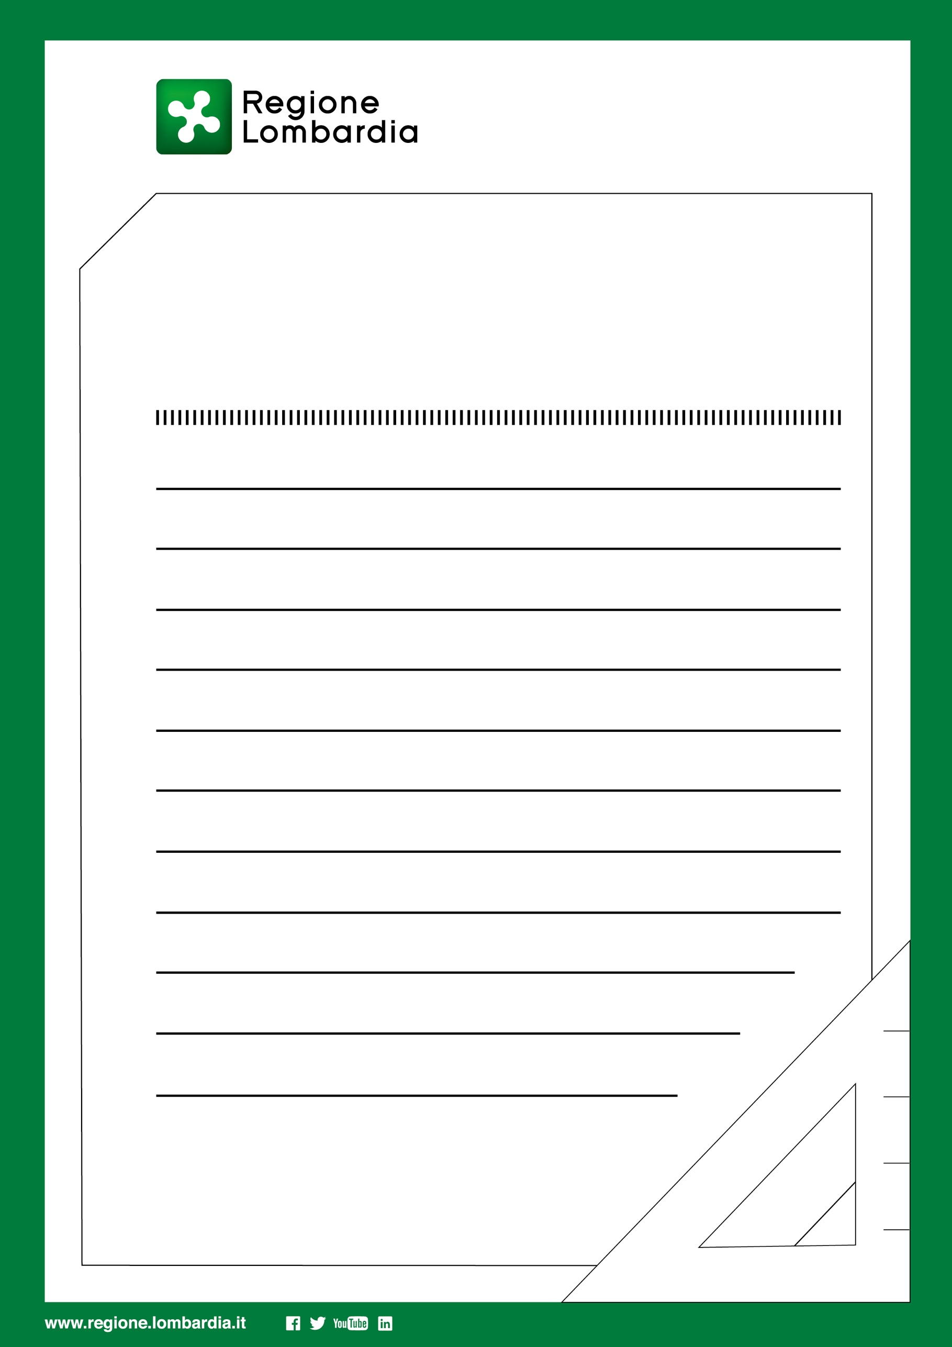
Titolo intervento
Progetto realizzato con il contributo di Regione Lombardia
INTERVENTI PER LA RIDUZIONE DELL'INCIDENTALITÀ STRADALE ATTRAVERSO IL MIGLIORAMENTO E LA RAZIONALIZZAZIONE DELLA SEGNALETICA STRADALE
(D.G.R. N. 3699/2020)
LOGO COMUNE
(cancellare rettangolo
di base)
Comune di:
Importo lavori: €
………………
……………….
…………………
………………..
…… ….. …..

